# Mathematik 3 Test-Prüfung Trigonometrie

|  |  |
| --- | --- |
| Name |  |
| Vorname |  |
| Datum |  |
|  |  |
|  |  |
| Dauer | 45 Min |
| Maximale Punktzahl | 90 |
| Punktezahl für Note 6 | 82 |
| Hilfsmittel | Formalsammlung, 1 A4 Blatt als Spickzettel, Taschenrechner |
| Dozent | Lienhard Menzi |
|  |  |
|  |  |
| Vom Dozenten auszufüllen: |  |
| Erreichte Punktzahl |  |
| Note $\frac{erreichte Punktzahl}{Punktzahl für Note 6}5+1$ $$auf \frac{1}{19} gerundet$$ |  |
| Korrekturdatum |  |
| Unterschrift Dozent |  |

## Regeln und Spezielles

Resultate sind auf 2 Dezimalstellen gerundet anzugeben.

Resultate dürfen auch als gekürzter Bruch (Bsp. $\frac{1}{2}, \frac{7}{3},....$) oder als Wurzelbegriffe von Primzahlen wie $\frac{\sqrt{2}}{3} oder \sqrt{2}*\sqrt{5}$ angegeben werden.

Wenn der vorgesehene Platz für die Lösung nicht reicht, benutzen Sie die Rückseite der Seite davor, aber bitte geben Sie die Aufgabennummer an.

# 1 Beliebiges Dreieck (30 Punkte)

Die Skizze dient nur zur Orientierung und Bezeichnung der Ecken, Seiten und Winkel, die Verhältnisse stimmen nicht.

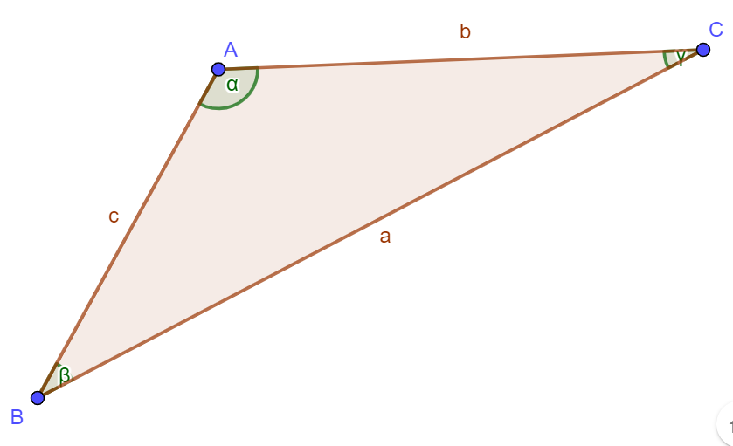

1. Gegeben seien $a=5cm b=8cm c=4cm$

Berechnen Sie $∝, β und γ$

$$8^{2}-5^{2}-4^{2}=-2*5*4*cos\left(∝\right) cos\left(∝\right)=\frac{8^{2}-5^{2}-4^{2}}{-2*5*4}=-0575 ∝=125$$

$$5^{2}-8^{2}-4^{2}=-2*8*4*cos\left(β\right) cos\left(β\right)=\frac{5^{2}-8^{2}-4^{2}}{-2*8*4}=0,86 β=30,8$$

$$γ=180-α-β=180-30,8-126=23,2$$

1. Gegeben seien a=7cm b=5cm $α=30°$

Berechnen Sie $c, β,γ$

$$\frac{sin(β)}{5}=\frac{sin(30)}{7} sin(β)=\frac{5*sin(30)}{7}=0,357142858 β=sin^{-1}0,357142858=20,92$$

$$γ=180-30-20,92=129,08$$

$$c=\frac{7*sin(129,08)}{sin(30)}=10,87$$

1. Gegeben seien $a=10, b=12, γ={20}^{°}$

Berechnen Sie $c, α,β$

$$c^{2}=a^{2}+b^{2}-2ab*cos(γ)⟹c^{2}=100+144-240cos(20)=18,47 c=4,3$$

$$\frac{sin\left(∝\right)}{10}=\frac{sin\left(20\right)}{4,3}⟹sin\left(∝\right)=\frac{10sin\left(20\right)}{4,3}=0,795744987∝=sin^{-1}\left(0,795744987\right)=52,73$$

$$β=180-20-52,73=107,27$$

# 2 Rechtwinkliges Dreieck (30 Punkte)

Die Skizze dient lediglich der Orientierung, die Masse stimmen nicht.

1. Sei a=4 cm b=3 cm

Berechnen Sie c, $∝,β$ t

$$c^{2}=a^{2}+b^{2}=16+9=25 c=5$$

$$sin(∝)=\frac{a}{c} ∝=sin^{-1}(\frac{3}{5})=36,87$$

$$β=90-36,87=53,13$$

1. Seien $α={30}^{°}, b=7 und c=9$

Wie gross sind $a und β$

$$sin(∝)=\frac{a}{c} a=c*sin(∝)=9*sin(30)=4,5$$

$$β=90-30=60$$

1. Seien $α={30}^{°}, a=7 und b=5$

Wie gross sind $c und β$

$$sin(∝)=\frac{a}{c} c=\frac{a}{sin(∝)}=\frac{7}{sin(30)}=14 β=90-30=60$$

# 3 Vermischte Aufgaben (30 Punkte)

1. Sie fahren auf einer Strasse mit 12% Steigung und lesen an Ihrem Kilometerzähler 1,2km ab.

Wie viele Höhenmeter haben Sie überwunden?

1,2 km ist die Hypotenuse 12% Steigung $tan(∝)=\frac{12}{100} ∝=tan^{-1}(\frac{12}{100})=6,84$

$$\frac{h}{1,2}=sin(6,84) h=1200*sin(6,84)=142,97$$

1. Berechnen Sie die Fläche des Dreiecks.

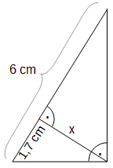

$$x^{2}=1,7*(6-1,7)=7,31 x=2,7$$

$$F=\frac{6*2,7}{2}=8,11$$

1. Bestimmen Sie die Höhe h des abgebildeten Dreiecks.

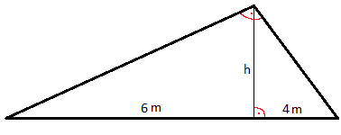

$$h^{2}=6*4=24 h=2\sqrt{6}=4,9$$